ANIČKA LIETA SAVANOU, NAD VÝCHODNOU BOTSWANOU
Telemetrické údaje o pozícii orlice Aničky prichádzajú od jazera Sua Pan v severovýchodnej Botswane, kde sa zdržuje už dlhšie. Asi je to vhodné územie s dostatkom potravy, pretože tu trávila veľa času aj minulý rok. V polovici januára začíname sledovať jej let späť na Slovensko. Dúfame, že vysielačka vydrží a zachytí ho celý.
ORLICA JE V JUHOAFRICKEJ REPUBLIKE A ZALETELA REKORDNE ĎALEKO
Orlica nás opäť prekvapila. Ešte nikdy nebola tak ďaleko od hniezda na Slovensku. Z Botswany zaletela do Juhoafrickej republiky a nachádza sa približne 200 km severne od mesta Johannesburg. Vzdušnou čiarou sa vzdialila od svojho hniezda na Liptove 8 300 km, koľko ale nalietala v skutočnosti je ťažké si predstaviť. Anička je vďaka miniatúrnej vysielačke prvý slovensky orol krikľavý zdokumentovaný na zimovisku v Juhoafrickej republike.
ZAŽÍVA ROMANTIKU – PO PRVÝ RAZ V MOZAMBIKU
Cez víkend nám prišli od Aničky ďalšie nové a zaujímavé polohy. Po vletení do Juhoafrickej republiky nabrala kurz na juh. Teraz sa však otočila na východ a vôbec po prvýkrát odkedy ju sledujeme zaletela do Mozambiku. Oproti minulému roku tak výrazne posunula oblasť zimoviska na juhovýchod. Pritom prelietala ponad asi najznámejšie veľkoplošné chránené územie Afriky - Krugerov národný park.
Z HORSKÉHO KRÁĽOVSTVA K INDICKÉMU OCEÁNU
Anička navštívila v poradí už svoj 25. štát - Svazijsko (Swaziland). Do tohto malého kráľovstva priletela z Juhoafrickej republiky, kam sa letom na juhovýchod po čase opäť vrátila. Nachádza sa len približne 30 km od Indického oceánu. Ak by sa vybrala na severovýchod a dokázala by preletieť Mozambický prieliv, dostala by sa až na Madagaskar.
KRÁTKY ODDYCH V ZIMBABWE
Po vyše týždňovej odmlke dala Anička o sebe opäť vedieť. Z Mozambiku, kam sa dostala z Juhoafrickej republiky si to namierila severozápadným smerom a vletela do štátu Zimbabwe. Jej posledná pozícia sa nachádza južne od mesta Maswingo. Vlani začala orlica migráciu späť k svojmu hniezdu pod Tatrami o dva dni neskôr. Dúfame, že je v dobrej kondícii a zvládne náročnú trasu dlhú tisíce kilometrov.
DO UGANDY PONAD JAZERÁ
Zo Zimbabwe vletela nakrátko opäť do Mozambiku a odtiaľ na sever do Malawi, kde sa zdržala niekoľko dní. Potom zamierila cez Tanzániu na severozápad k Viktóriinmu jazeru, ktoré je druhým najväčším jazerom na svete. Obletela ho zo západnej strany a dostala sa tak opäť do svojho obvyklého migračného koridoru. Jej posledná pozícia z 26. marca už bola za rovníkom v Ugande.
V KRAJINE PYRAMÍD
V Ugande sa zdržala dlhšie kvôli zlému počasiu. Teraz však opäť zrýchľuje. Preletela cez Južný Sudán, Etiópiu a Eritreu do Egypta. Oproti minulému roku má sklz zhruba 3 dni. Okrem našej orlice meškajú aj niektoré nemecké a estónske orly. Keď Anička preletí Suezsky záliv medzi Egyptom a Sinajským polostrovom, bude už v Ázii.
ANIČKA JE V MALEJ ÁZII
Posledné dni Anička veľmi zrýchlila. Po známej migračnej trase pokračovala cez Izrael, Libanon a Sýriu až do juhovýchodného Turecka . Prekonala veľmi nebezpečnú oblasť, v ktorej sa (s výnimkou Izraela) celoročne intenzívne poľuje na všetky druhy vtákov – neborákov. Chvalabohu, Anička je šťastne v Turecku!
PRELET NAD BALKÁNSKYM POLOSTROVOM
Anička v rýchlom tempe preletela okrajom Marmarského mora severne od Istanbulu do európskej časti Turecka. Pokračovala ďalej cez Bulharsko, a keď sme u nás oslavovali Juraja, obedovala už v Rumunsku, južne od Bukurešti. Čakal ju prelet rumunských Karpát.
ZVÍTANIE SA S PARTNEROM
Popri ukrajinsko-maďarskej hranici pokračovala Anička na Slovensko. Letela neďaleko Trebišova, Košíc a Prešova pomedzi Spišskú Belú a Kežmarok smerom na severozápad. Tu už pravdepodobne oblietala prichádzajúcu búrku a míňajúc Lendak a Ždiar sa dostala až k Belianskym Tatrám, kde prenocovala nad obcou Tatranská Javorina. Ďalší deň pokračovala do Bielovodskej doliny a vzápätí preletela vôbec prvýkrát až do Poľska. Z Doliny piatich poľských plies zamierila na juhozápad a v nadmorskej výške asi 2 000 m n. m. prekonala hrebeň Tatier - cez Hladké sedlo vkĺzla opäť k nám, do nádhernej Kobylej doliny v Západných Tatrách. Do Tichej doliny preletela hrebeňom Liptovských Kôp za Krížnou. Odtiaľ cez Bystrú, Kamenistú, Račkovú, Jamnickú, Studenú a Žiarsku dolinu sa dostala do Liptovskej kotliny. Prílet na hniezdo, kde ju už netrpezlivo očakával samček, sme zaznamenali v pondelok ráno. Od vzlietnutia v Mozambiku sa tak Anička vrátila domov po dlhých (doplň koľkých .............) mesiacoch.

12. január 2015 | 21. január 2015
26. január 2015 | 11. február 2015
23. marec 2015 | 26. marec 2015
14. apríl 2015 | 19. apríl 2015
24. apríl 2015 | 27. apríl 2015

Spracované podľa Denníka orlice Aničky (https://energiaprekrajinu.seas.sk/blog/dennik-orlice-anicky/289)
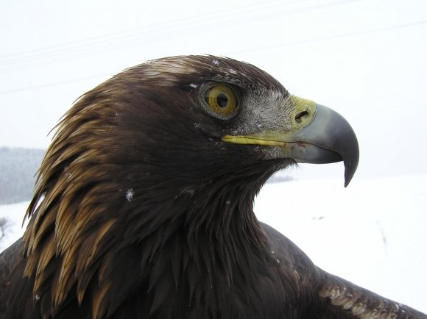
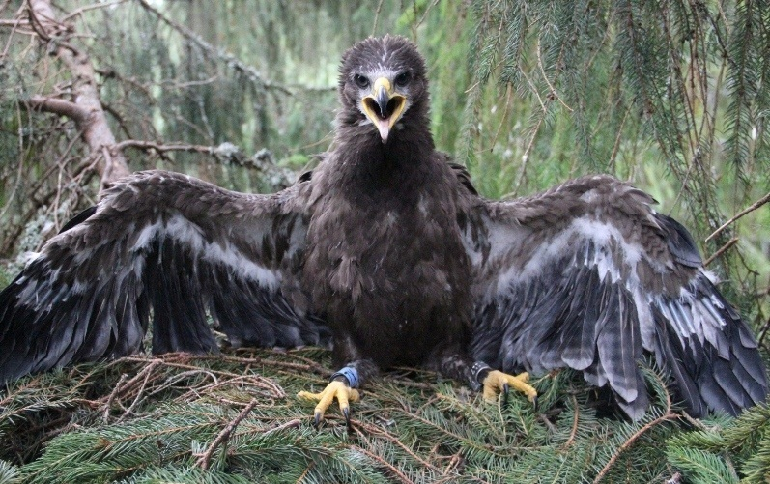
1) www.webnoviny.sk/orlica-anicka-preletela-cez-suez-uz-si-uziva-teplo-v-afrike/
2) https://energiaprekrajinu.seas.sk/blog/dennik-orlice-anicky/289

